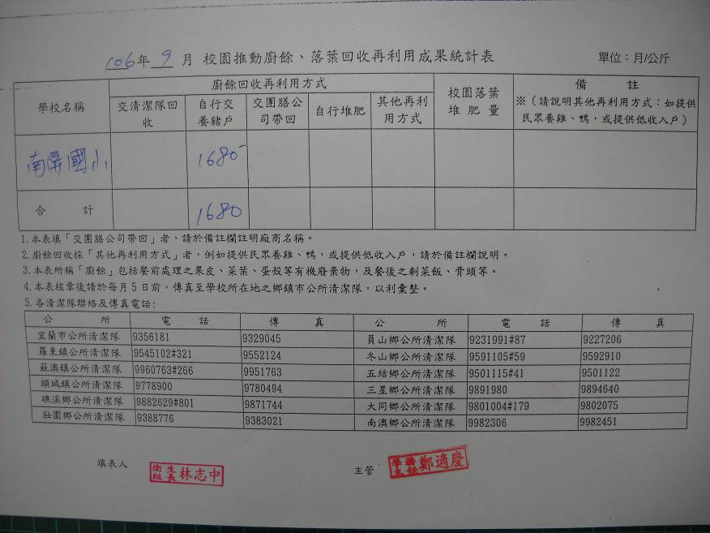
廚餘由廠商回收再利用

